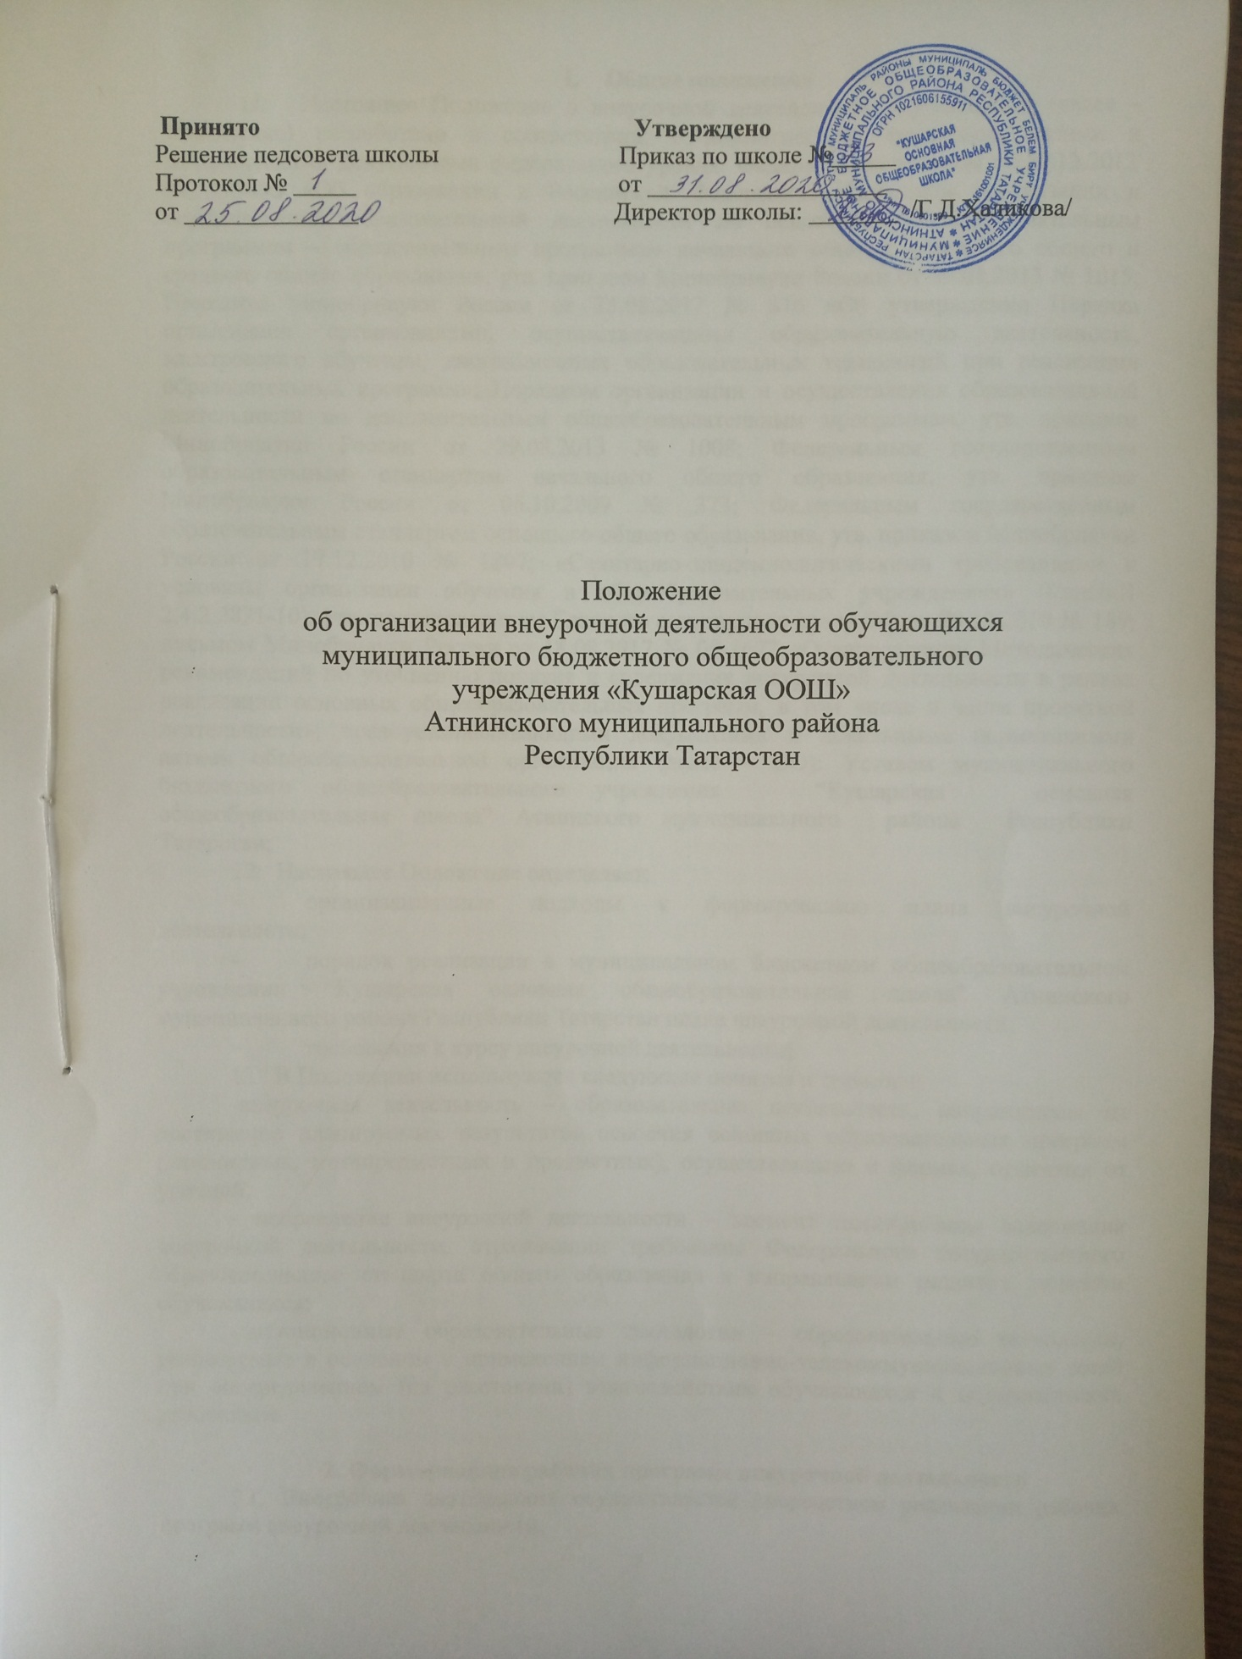

Общие положения
  - Настоящее Положение о внеурочной деятельности обучающихся (далее – Положение) разработано в соответствии: c нормативными правовыми актами и методическими документами федерального уровня: Федеральным законом от 29.12.2012
№ 273-ФЗ «Об образовании в Российской Федерации»; Порядком организации и осуществления образовательной деятельности по основным общеобразовательным программам – образовательным программам начального общего, основного общего и среднего общего образования, утв. приказом Минобрнауки России от 30.08.2013 № 1015; Приказом Минобрнауки России от 23.08.2017 № 816 «Об утверждении Порядка применения организациями, осуществляющими образовательную деятельность, электронного обучения, дистанционных образовательных технологий при реализации образовательных программ»; Порядком организации и осуществления образовательной деятельности по дополнительным общеобразовательным программам, утв. приказом Минобрнауки России от 29.08.2013 № 1008; Федеральным государственным образовательным стандартом начального общего образования, утв. приказом Минобрнауки России от 06.10.2009 № 373; Федеральным государственным образовательным стандартом основного общего образования, утв. приказом Минобрнауки России от 17.12.2010 № 1897; «Санитарно-эпидемиологическими требованиями к условиям организации обучения в общеобразовательных учреждениях» (СанПиН 2.4.2.2821-10), утв. постановлением Главного санитарного врача РФ от 29.12.2010 № 189; письмом Минобрнауки России от 18.08.2017 № 09-1672 «О направлении Методических рекомендаций по уточнению понятия и содержания внеурочной деятельности в рамках реализации основных общеобразовательных программ, в том числе в части проектной деятельности»; правоустанавливающими документами и локальными нормативными актами общеобразовательной организации (далее – ОО): Уставом муниципального бюджетного общеобразовательного учреждения “Кушарская основная общеобразовательная школа” Атнинского муниципального района Республики Татарстан;
  - Настоящее Положение определяет:
- организационные подходы к формированию плана внеурочной деятельности;
- порядок реализации в муниципальном бюджетном общеобразовательном учреждении “Кушарская основная общеобразовательная школа” Атнинского муниципального района Республики Татарстан плана внеурочной деятельности;
- требования к курсу внеурочной деятельности;
  - В Положении используются следующие понятия и термины:
-внеурочная деятельность – образовательная деятельность, направленная на достижение планируемых результатов освоения основных образовательных программ (личностных, метапредметных и предметных), осуществляемая в формах, отличных от урочной;
- направление внеурочной деятельности – элемент планирования содержания внеурочной деятельности, отражающий требования Федерального государственного образовательного стандарта общего образования к направлениям развития личности обучающихся;
-дистанционные образовательные технологии – образовательные технологии, реализуемые в основном с применением информационно-телекоммуникационных сетей при опосредованном (на расстоянии) взаимодействии обучающихся и педагогических работников.

Формирование рабочих программ внеурочной деятельности
  - Внеурочная деятельность осуществляется посредством реализации рабочих программ внеурочной деятельности.

  - Рабочая программа внеурочной деятельности является обязательным элементом основной образовательной программы, наравне с иными программами, входящими в содержательный раздел основной образовательной программы.
  - Рабочие программы внеурочной деятельности разрабатываются образовательной организацией самостоятельно на основе требований федеральных государственных образовательных стандартов общего образования (далее–ФГОС) с учетом соответствующих примерных основных образовательных программ.
  - Структура рабочей программы внеурочной деятельности регулируется Положением о рабочей программе внеурочной деятельности “Кушарская основная общеобразовательная школа” Атнинского муниципального района Республики Татарстан.
  - Рабочие программы внеурочной деятельности должны содержать:
- планируемые результаты внеурочной деятельности;
- содержание внеурочной деятельности с указанием форм ее организации и видов деятельности;
- Тематическое планирование.
Рабочие программы внеурочной деятельности для детей с ограниченными возможностями здоровья разрабатываются и реализуются в соответствии с требованиями ФГОС для детей с ограниченными возможностями здоровья.

Формы реализации внеурочной деятельности
  - Формы реализации внеурочной деятельности образовательная организация определяет самостоятельно и устанавливает в рабочих программах внеурочной деятельности.
  - Внеурочная деятельность может быть построена по модульному принципу и реализовываться с применением сетевой формы, электронного обучения, а также с использованием дистанционных образовательных технологий.
3.3 Формы внеурочной деятельности должны предусматривать активность и самостоятельность обучающихся; сочетать индивидуальную и групповую работу; обеспечивать гибкий режим занятий (продолжительность, последовательность), переменный состав обучающихся, проектную и исследовательскую деятельность (в т. ч. экспедиции, практики), экскурсии (в музеи, парки, на предприятия и др.), походы, деловые игры и пр.
  - Рекомендуемыми формами реализации внеурочной деятельности являются формы, носящие исследовательский, творческий характер, проектная деятельность (учебный проект).
  - Проект выполняется обучающимся самостоятельно под руководством педагогического работника по выбранной теме в рамках одного или нескольких изучаемых учебных предметов, курсов в любом избранном направлении деятельности (познавательной, практической, учебно-исследовательской, социальной, художественно- творческой, иной).
  - В рамках сетевой формы реализации рабочих программ внеурочной деятельности к работе над проектом в качестве руководителя проекта (наставника) могут привлекаться специалисты, организаций дополнительного образования, профессионального и высшего образования (в т. ч. студенты), организаций культуры, спорта, предприятий. Порядок их участия в реализации проектной деятельности определяется договором о сетевом взаимодействии.
  - Проект выполняется обучающимся в рамках учебного времени, отведенного основной образовательной программой, и представляется в виде завершенного учебного исследования или объекта (информационного, творческого, социального, прикладного, инновационного, конструкторского, инженерного и пр.).
  - Результаты выполнения проекта должны отражать:

- навыки коммуникативной, учебно-исследовательской деятельности, сформированность критического мышления;
- способность к инновационной, аналитической, творческой, интеллектуальной деятельности;
- навыки проектной деятельности, а также умение самостоятельно применять приобретенные знания и способы действий при решении различных задач, используя знания одного или нескольких учебных предметов или предметных областей;
- способность постановки цели и формулирования гипотезы исследования, планирования работы, отбора и интерпретации необходимой информации, структурирования аргументации результатов исследования на основе собранных данных, презентации результатов.

Организация внеурочной деятельности
  - Внеурочная деятельность осуществляется в формах, отличных от урочной.
- общественно полезные практики,
- исследовательская деятельность,
- учебные проекты,
- экскурсии,
- походы,
- соревнования,
- посещение театров, музеев.
  - Допускается перераспределение часов внеурочной деятельности по годам обучения в пределах одного уровня общего образования, а также их суммирование в течение учебного года.
  - Недельный объем академического времени на реализацию плана внеурочной деятельности подвижен.
  - План внеурочной деятельности может быть реализован как в учебное время, так и в период каникул, в выходные и праздничные дни.
  - Во избежание перегрузки учащихся на уровне муниципального бюджетного общеобразовательного учреждения “Кушарская основная общеобразовательная школа” Атнинского муниципального района Республики Татарстан организован контроль и учет их индивидуальной занятости. Занятость в учреждениях дополнительного образования может засчитываться учащемуся наряду с освоением образовательных программ курсов внеурочной деятельности и (или) участием во внеурочных мероприятиях в рамках ООП.
  - В организации внеурочной деятельности могут принимать участие участники образовательных отношений, соответствующей квалификации: заместители директора, учителя-предметники; классные руководители; библиотекарь и др.
  - Объем часов внеурочной деятельности определяется образовательной программой, которая утверждается образовательной организацией с учетом запросов семей, интересов обучающихся и возможностей общеобразовательной организации. Объем часов в зависимости от уровня общего образования и продолжительность занятий внеурочной деятельности зависит от возраста обучающихся и вида деятельности и устанавливается в соответствии с СанПиН 2.4.2.2821-10.
  - Выполнение рабочей программы внеурочной деятельности обеспечивает педагог, осуществляющий реализацию этой программы.
  - Участие во внеурочной деятельности является для обучающихся обязательным.
4.11. В зависимости от конкретных условий реализации основной общеобразовательной программы, числа обучающихся и их возрастных особенностей допускается формирование учебных групп из обучающихся разных классов в пределах одного уровня образования.

